Спецсимволы как значение в Add a new pet to the store.
- Спецсимволы в id
При вводе спецсимволов как значения - в id, неинформативно указывает об ошибке.

Окружение:
Swagger/Postman
POST/pet/ Add a new pet to the store

Шаги выполнения:
1. Ввести в поле id значение - %:??()
2. Ввести другие значения корректными
{
"id": %:??(),
"category": {
"id": 234,
"name": "cat"
},
"name": "Tom",
"photoUrls": [
"string"
],
"tags": [
{
"id": 0,
"name": "string"
}
],
"status": "available"
}
3. Выполнить запрос

Ожидаемый результат:
Запрос должен вернуть сообщение об ошибке 400 - некорректный номер id
Новый питомец не создается.
Фактический результат:
Новый питомец не создается
Сообщение об ошибке:
Please correct the following validation errors and try again.
For 'body': Parameter string value must be valid JSON.
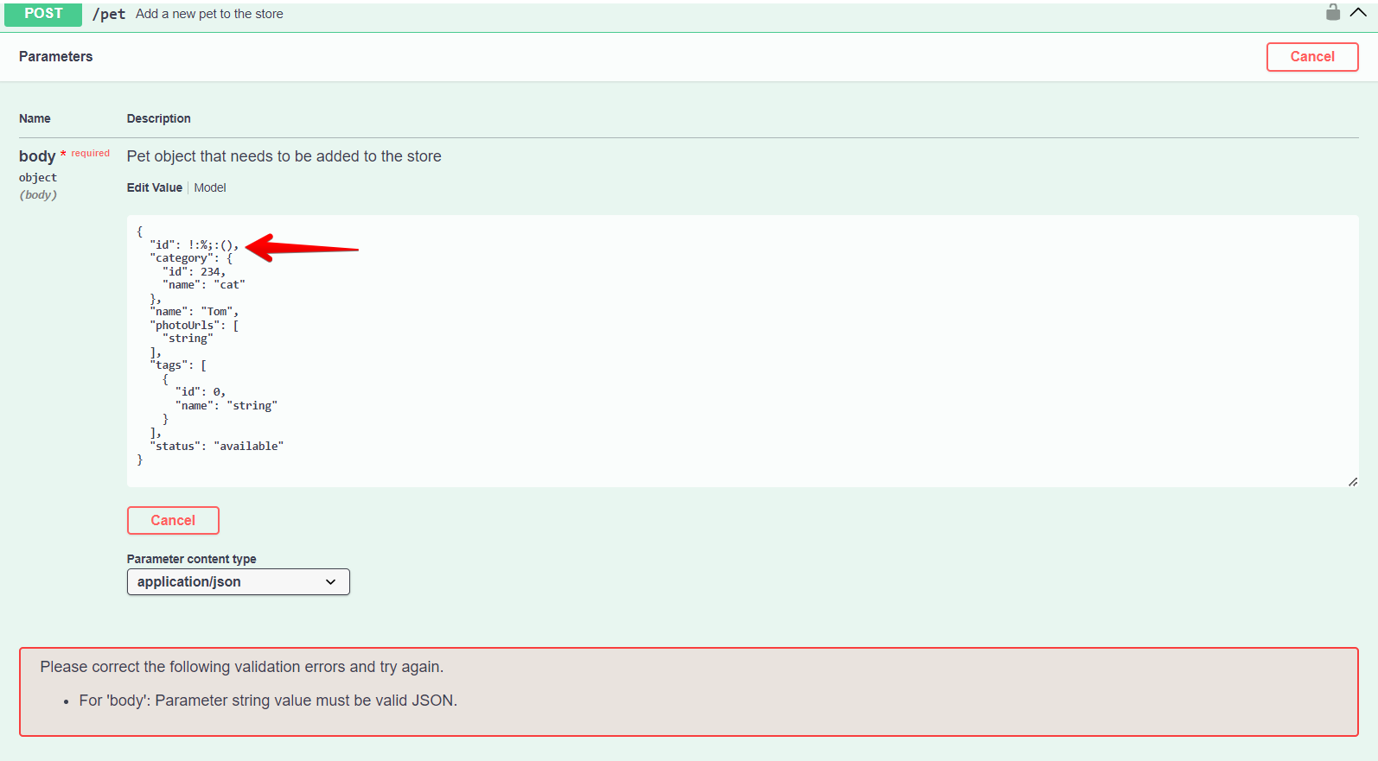

- Спецсимволы в "category": { "id"
При вводе спецсимволов как значения в id, неинформативно указывает об ошибке.

Окружение:
Swagger/Postman
POST/pet/ Add a new pet to the store

Шаги выполнения:
1. Ввести в поле id значение - %:??()
2. Ввести другие значения корректными
{
"id": 234,
"category": {
"id": %:??(),
"name": "cat"
},
"name": "Tom",
"photoUrls": [
"string"
],
"tags": [
{
"id": 0,
"name": "string"
}
],
"status": "available"
}
3. Выполнить запрос

Ожидаемый результат:
Запрос должен вернуть сообщение об ошибке 400 - некорректный номер id
Новый питомец не создается.

Фактический результат:
Новый питомец не создался
Сообщение об ошибке:
Please correct the following validation errors and try again.
For 'body': Parameter string value must be valid JSON.
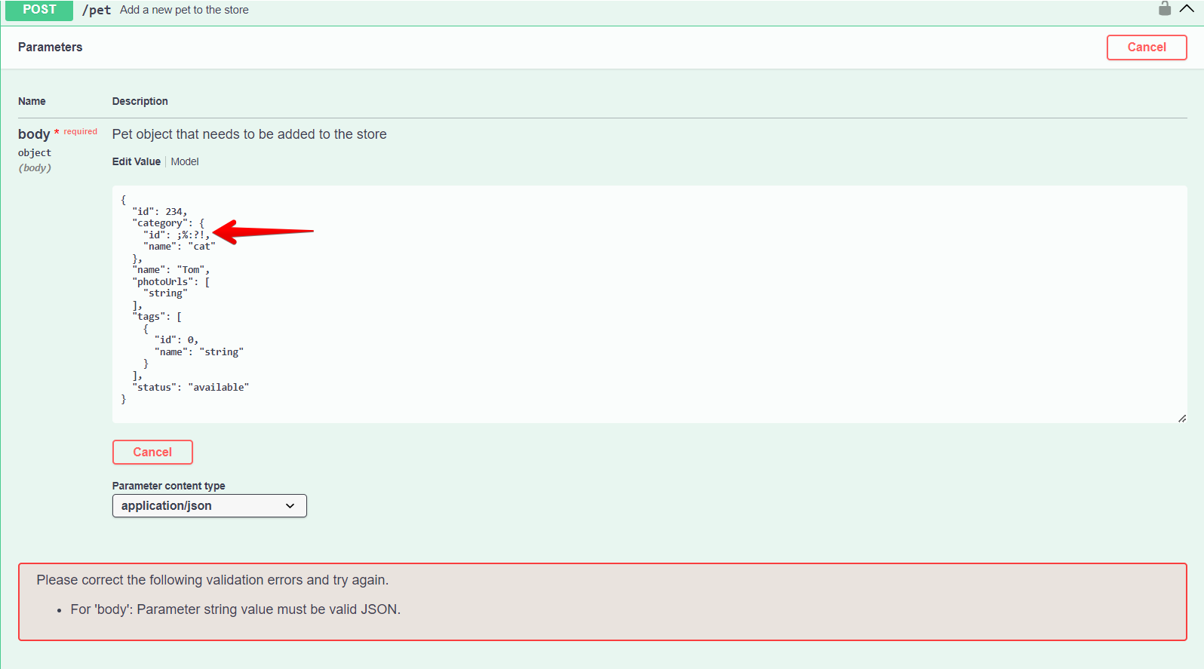

- Спецсимволы в "category": "name"
При вводе спецсимволов как значения в name, не выдает сообщение об ошибке.

Окружение:
Swagger/Postman
POST/pet/ Add a new pet to the store

Шаги выполнения:
1. Ввести в поле name значение - %:??()
2. Ввести другие значения корректными
{
"id": 234,
"category": {
"id": 234,
"name": "%:??()"
},
"name": "Tom",
"photoUrls": [
"string"
],
"tags": [
{
"id": 0,
"name": "string"
}
],
"status": "available"
}
3. Выполнить запрос

Ожидаемый результат:
Запрос должен вернуть сообщение об ошибке 400 - некорректный name
Новый питомец не создается.

Фактический результат:
Новый питомец создался
Код 200
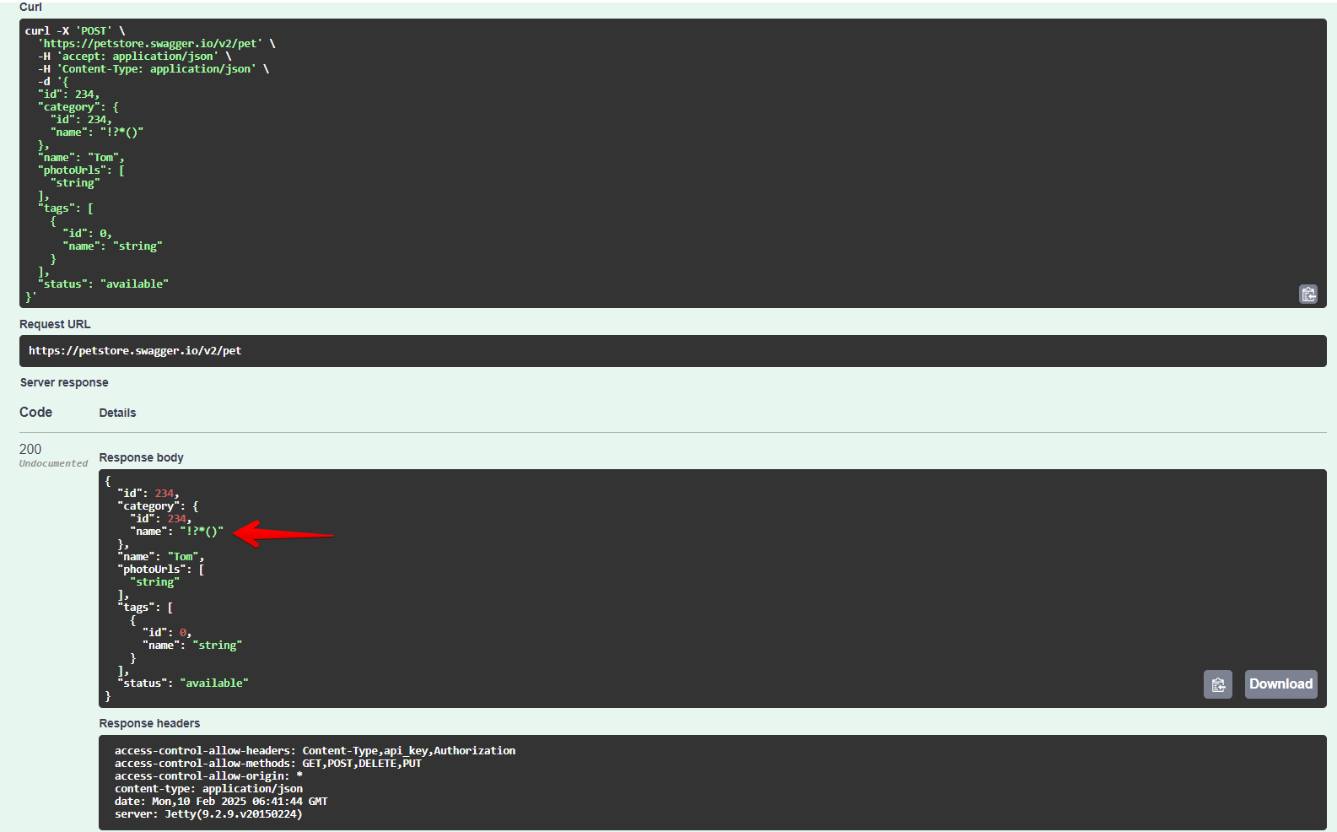

- Спецсимволы в "name":
При вводе спецсимволов как значения в name, не выдает сообщение об ошибке.

Окружение:
Swagger/Postman
POST/pet/ Add a new pet to the store

Шаги выполнения:
1. Ввести в поле name значение - %:??()
2. Ввести другие значения корректными
{
"id": 234,
"category": {
"id": 234,
"name": "cat"
},
"name": "%:??()",
"photoUrls": [
"string"
],
"tags": [
{
"id": 0,
"name": "string"
}
],
"status": "available"
}
3. Выполнить запрос

Ожидаемый результат:
Запрос должен вернуть сообщение об ошибке 400 - некорректный name
Новый питомец не создается.

Фактический результат:
Новый питомец создался
Код 200
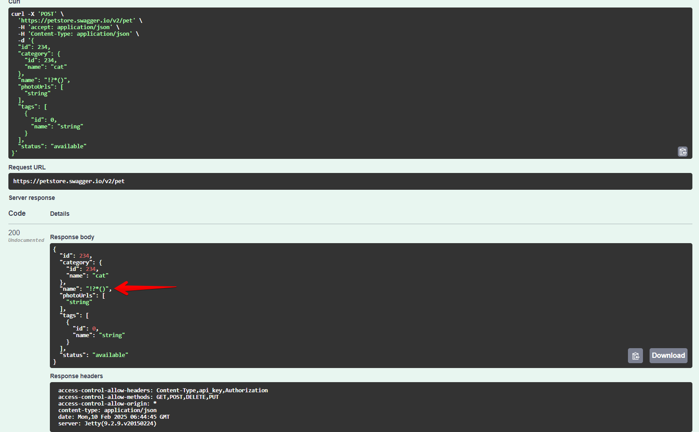

- Спецсимволы в " photoUrls":
При вводе спецсимволов как значения в photoUrls, не выдает сообщение об ошибке.

Окружение:
Swagger/Postman
POST/pet/ Add a new pet to the store

Шаги выполнения:
1. Ввести в поле photoUrls значение - %:??()
2. Ввести другие значения корректными
{
"id": 234,
"category": {
"id": 234,
"name": "cat"
},
"name": "Tom",
"photoUrls": [
"%:??()"
],
"tags": [
{
"id": 0,
"name": "string"
}
],
"status": "available"
}
3. Выполнить запрос

Ожидаемый результат:
Запрос должен вернуть сообщение об ошибке 400 - некорректный photoUrls
Новый питомец не создается.

Фактический результат:
Новый питомец создался
Код 200
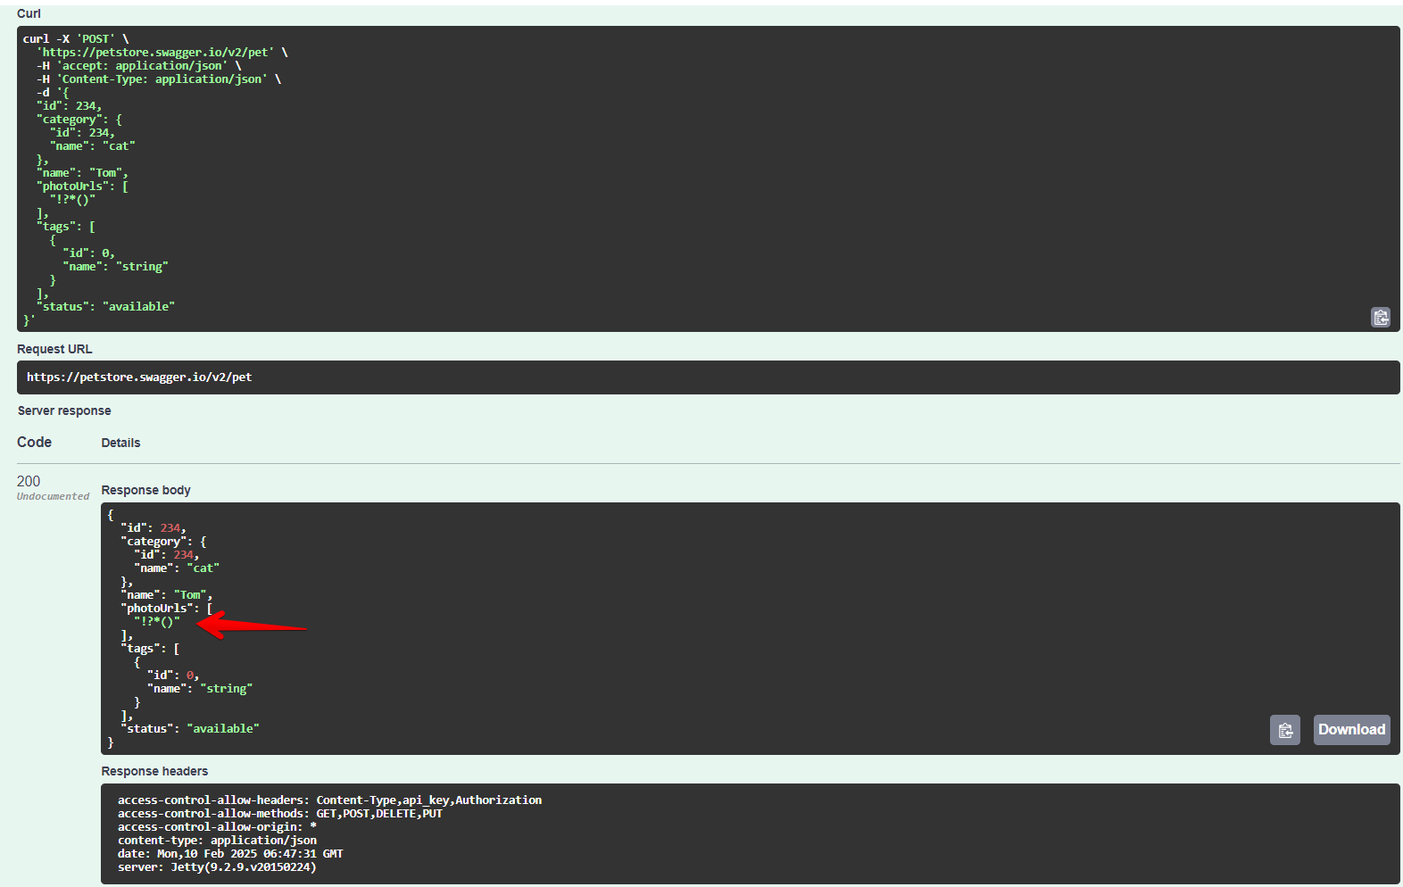

- Спецсимволы в "tags": [ { "id":
При вводе спецсимволов как значения в id

Окружение:
Swagger/Postman
POST/pet/ Add a new pet to the store

Шаги выполнения:
1. Ввести в поле id значение - %:??()
2. Ввести другие значения корректными
{
"id": 234,
"category": {
"id": 234,
"name": "cat"
},
"name": "Tom",
"photoUrls": [
"string"
],
"tags": [
{
"id": %:??(),
"name": "string"
}
],
"status": "available"
}
3. Выполнить запрос

Ожидаемый результат:
Запрос должен вернуть сообщение об ошибке 400 - некорректный номер id
Новый питомец не создается.

Фактический результат:
Новый питомец не создался
Сообщение об ошибке:
Please correct the following validation errors and try again.
For 'body': Parameter string value must be valid JSON.
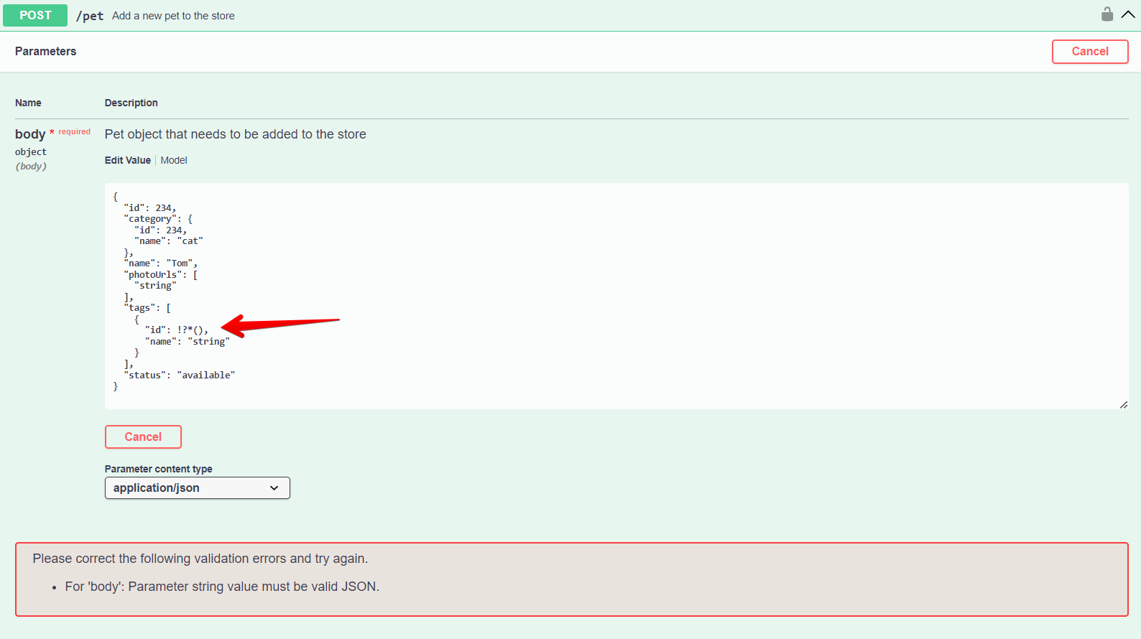

- Спецсимволы в "tags": "name"
При вводе спецсимволов как значения в name, не выдает сообщение об ошибке.

Окружение:
Swagger/Postman
POST/pet/ Add a new pet to the store

Шаги выполнения:
1. Ввести в поле name значение - %:??()
2. Ввести другие значения корректными
{
"id": 234,
"category": {
"id": 234,
"name": "cat"
},
"name": "Tom",
"photoUrls": [
"string"
],
"tags": [
{
"id": 0,
"name": "%:??()"
}
],
"status": "available"
}
3. Выполнить запрос

Ожидаемый результат:
Запрос должен вернуть сообщение об ошибке 400 - некорректный name
Новый питомец не создается.

Фактический результат:
Новый питомец создался
Код 200
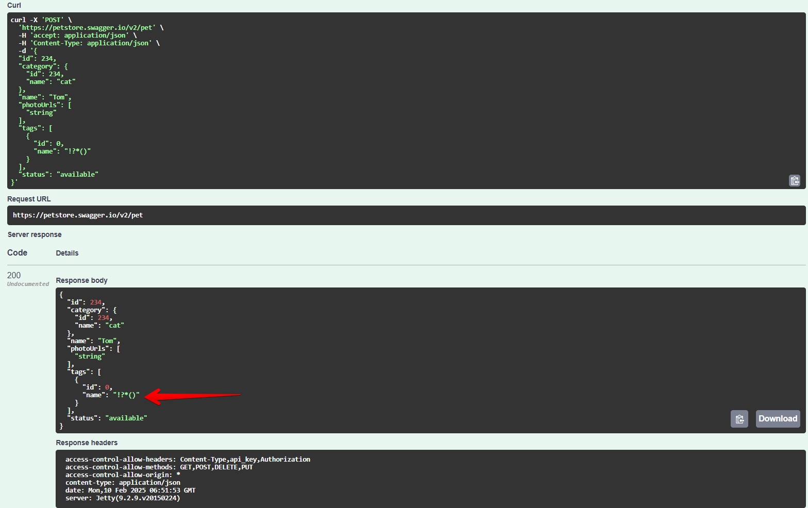

- Спецсимволы в " status":
При вводе спецсимволов как значения в status, не выдает сообщение об ошибке.

Окружение:
Swagger/Postman
POST/pet/ Add a new pet to the store

Шаги выполнения:
1. Ввести в поле status значение - %:??()
2. Ввести другие значения корректными
{
"id": 234,
"category": {
"id": 234,
"name": "cat"
},
"name": "Tom",
"photoUrls": [
"string"
],
"tags": [
{
"id": 0,
"name": "string"
}
],
"status": "%:??()"
}
3. Выполнить запрос

Ожидаемый результат:
Запрос должен вернуть сообщение об ошибке 400 - некорректный status
Новый питомец не создается.

Фактический результат:
Новый питомец создался
Код 200
